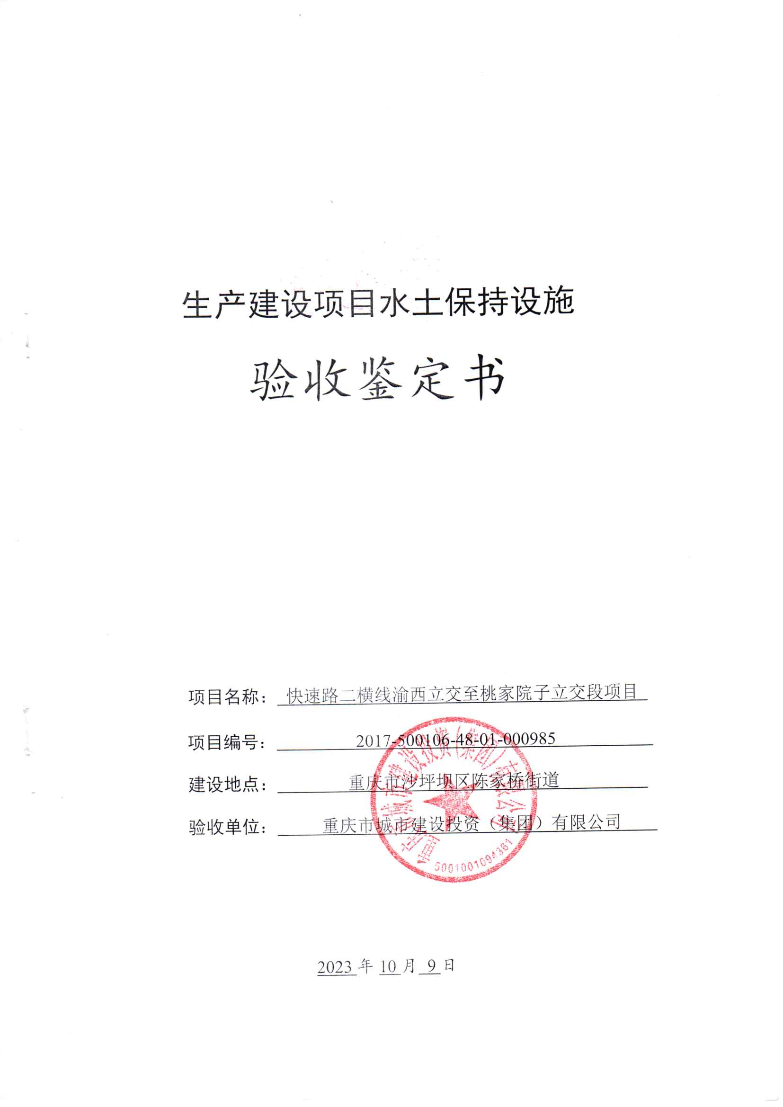

一、生产建设项目水土保持设施验收基本情况表
项目名称 | 快速路二横线渝西立交至桃家院子立交段项目 | 行业  类别 | 公路工程
主管部门  （或主要投资方） | 主要投资方：重庆市城市建设投资（集团）有限公司 | 项目  性质 | 新建
水土保持方案批复机  关、文号及时间 | 2017年10月19日，重庆市水利局印发了《重庆市水利局关于快速路二横线渝西立交至桃家院子立交段项目水土保持方案的批复》（渝水许可〔2017〕118号）
水土保持方案变更批复  机关、文号及时间 | 无变更
水土保持初步设计批复机关、文号及时间 | 2017年12月，重庆市城乡建设委员会下发《重庆市城乡建设委员会关于快速路二横线渝西立交至桃家院子立交段工程初步设计的批复》（渝建初设〔2017〕199号）
项目建设起止时间 | 2019年10月至2023年5月，共44个月
水土保持方案编制单位 | 中机中联工程有限公司
水土保持初步设计单位 | 中机中联工程有限公司
水土保持监测单位 | 重庆利水工程设计咨询有限公司
水土保持施工单位 | 湖南建工集团有限公司
水土保持监理单位 | 重庆市建筑科学研究院有限公司
水土保持设施验收  报告编制单位 | 重庆利水工程设计咨询有限公司
二、验收意见
2023年10月9日，重庆市城市建设投资（集团）有限公司在重庆市沙坪坝区组织进行了快速路二横线渝西立交至桃家院子立交段项目水土保持设施验收工作。参加各方有建设单位重庆市城市建设投资（集团）有限公司（2020年8月，授权重庆城投基础设施建设有限公司承担快速路二横线渝西立交至桃家院子立交段项目建设管理工作，但项目合同主体未变更，仍为重庆市城市建设投资（集团）有限公司），主体工程设计单位和水土保持方案编制单位中机中联工程有限公司，监理单位重庆市建筑科学研究院有限公司，施工单位湖南建工集团有限公司，水土保持监测及水土保持设施验收报告编制单位重庆利水工程设计咨询有限公司等单位代表，并成立了验收组（名单附后）。
验收前，建设单位对水土保持设施进行了自查初验。水土保持设施验收报告编制单位提交了《快速路二横线渝西立交至桃家院子立交段项目水土保持设施验收报告》，上述报告为此次验收提供了重要的技术依据。
验收组成员及代表查阅了工程影像资料、技术资料，听取了水土保持设施验收报告编制单位关于水土保持设施建设情况汇报，以及方案编制单位、监理、施工等单位的补充说明，经讨论，形成验收意见如下：
（一）项目概况
快速路二横线渝西立交至桃家院子立交段项目位于重庆市沙坪坝区陈家桥街道，为新建工程，处于大学城北部、渝蓉高速渝西立交以东，为二横线的一部分。项目路线全长约1.772km，为城市快速路，设计时速80km/h，标准路幅宽为36m（双向8车道），全线含桃家院子立交1座。项目主要划分为互通立交防治区、改建道路防治区和施工生产生活防治区3个区域，防治责任范围29.48hm²，其中互通立交防治区27.83hm²，改建道路防治区1.5hm²，施工生产生活防治区0.15hm²。本工程设计总投资93954.85万元，其中实施土建投资为36765.13万元。建设工期为2019年10月至2023年5月，共44个月。
（二）水土保持方案批复情况
2017年10月19日，重庆市水利局印发了《重庆市水利局关于快速路二横线渝西立交至桃家院子立交段项目水土保持方案的批复》（渝水许可〔2017〕118号），批复的水土流失防治责任范围29.82hm²，其中项目建设区28.84hm²，直接影响区0.98hm²。
（三）水土保持初步设计或施工图设计情况
工程未单独开展水土保持专项后续设计，将其纳入主体工程一并设计，主体工程的初步设计和施工图设计中包含了水土保持相关内容。
（四）水土保持监理情况
本工程由主体工程监理重庆市建筑科学研究院有限公司代为履行水土保持监理义务，建设过程中对水土保持工程措施、植物措施、临时措施实施进度和质量进行把控，确保水土保持设施顺利完成建设。
（五）水土保持监测情况
2020年5月，建设单位委托重庆利水工程设计咨询有限公司开展快速路二横线渝西立交至桃家院子立交段项目水土保持监测工作。2023年9月，监测单位编写完成了《快速路二横线渝西立交至桃家院子立交段项目水土保持监测总结报告》。监测总结报告结论：本工程扰动土地治理率100%、水土流失总治理度98.54%、拦渣率97.40%、土壤流失控制比1.01、林草植被恢复率100%、林草覆盖率46.81%，水土流失防治指标均达到了方案设计的目标值，总体上控制了水土流失及其危害的发生，水土保持效果良好。
（六）验收报告编制情况和主要结论
2020年5月，建设单位委托重庆利水工程设计咨询有限公司开展了本项目水土保持设施验收报告的编制工作。2023年10月，编制单位编写完成了《快速路二横线渝西立交至桃家院子立交段项目水土保持设施验收报告》。验收报告结论：该项目手续资料齐备，水土保持措施落实完善，水土保持投资满足区域水土保持防治要求，防治效果较为明显，满足水土保持要求。建设单位履行了水土流失防治的法律义务和责任，水土保持生态环境建设工程符合国家水土保持法律法规、规程规范、技术标准和水土保持方案的有关规定和要求，各项工程安全可靠、质量合格，效益显著，水土保持生态环境建设设施的管理维护责任明确，项目水土保持工程总体质量达到了设计标准。
（七）验收结论
快速路二横线渝西立交至桃家院子立交段项目实施过程中，依法落实了水土保持方案及批复文件要求的各项水土保持措施，完成了水土流失预防和治理任务，各项水土流失防治指标均达到了水土保持方案确定的目标值，并且依法缴纳了水土保持补偿费。综述，该项目水土保持工程总体质量达到了设计标准，符合水土保持设施验收的条件，同意工程水土保持设施通过验收。
（八）后续管护要求
工程运行期，加强水土保持设施管护和绿化措施养护，确保正常运行和发挥效益。
